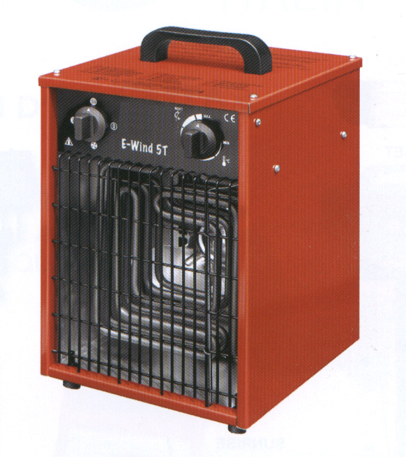

WIND
Elektromos hőlégfúvó család.

Model: | WIND 2 S | WIND 3,3 S | WIND 5 S | WIND 5 T  Fixen beköthető  kivitel
 | 1 - 2 | 1,65 - 3,3 | 2,5 - 5 | 2,5 - 5
  Teljesítmény
  kW
 | 100 | 100 | 100 | 100
  Hatásfok
  %
 | 300 | 400 | 400 | 400
  Légszállítás
  m3/h
 | 1-230 / 50 | 1-230 / 50 | 3-400 / 50 | 3-400 / 50
  Feszültség
  volt / Hz
 | 8,7 | 14,3 | 7,2 | 7,2
  Áramfelvétel
  Amp
 | 35 | 33 | 54 | 54
  Delta - T
  °C
 | 45 | 45 | 50 | 50
  Zaj
  dB
 | 230 x 200 x 330 | 250 x 250 x 420 | 250 x 250 x 420 | 250 x 250 x 420
  Készülék méret
  mm (L x P x H)
 | 5 | 7,5 | 8,5 | 8
  Készülék
  súly
  kg

